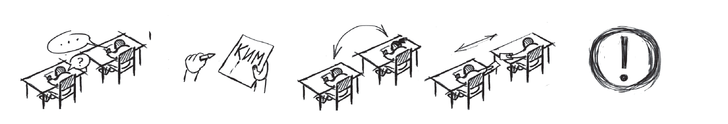
В ДЕНЬ ПРОВЕДЕНИЯ ЕГЭ УЧАСТНИКАМ ется WWW.EGE.EDU.RU
запреща

разговаривать между собой
переписывать пересаживаться задания КИМ на
бумажные носители
обмениваться любыми материалами и предметами
Выходить из аудиторий и ходить по ППЭ во время

Выносить из аудитории черновики, экзаменационные материалы на бумажном и (или) электронном носителях, письменные принадлежности, заметки и т.д. и фотографировать экзаменационные материалы
экзамена без сопровождения организаторов

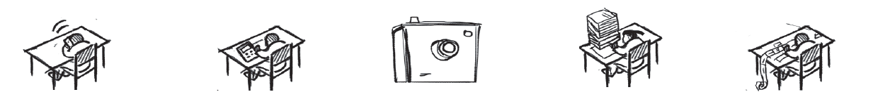
ЗАПРЕЩАЕТСЯ ИМЕТЬ ПРИ СЕБЕ

средства связи электронно-вычислительную технику

фото, аудио
и видеоаппаратуру

справочные материалы
письменные заметки и иные средства хранения

+ Уведомление о регистрации на ЕГЭ необходимо оставить в месте для хранения личных вещей участников ЕГЭ или сдать сопровождающему
и передачи информации

РАЗРЕШАЕТСЯ

Дополнительные материалы, которые можно использовать на ЕГЭ: Математика (базовый и профильный уровни) – линейка
Физика – непрограммируемый калькулятор и линейка Химия - непрограммируемый калькулятор
География – линейка, транспортир, непрограммируемый калькулятор Специальные технические средства для лиц с ОВЗ, детей-инвалидов и инвалидов

ПРИ НАРУШЕНИИ ПОРЯДКА ПРОВЕДЕНИЯ ЕГЭ ОРГАНИЗАТОРЫ ВПРАВЕ УДАЛИТЬ ВАС С ЭКЗАМЕНА.
РЕЗУЛЬТАТЫ ЭКЗАМЕНА ПРИ ЭТОМ БУДУТ АННУЛИРОВАНЫ
РОСОБРНАДЗОР ПРЕДУПРЕЖДАЕТ: СОБЛЮДАЙТЕ ПОРЯДОК ПРОВЕДЕНИЯ
ЕГЭ

